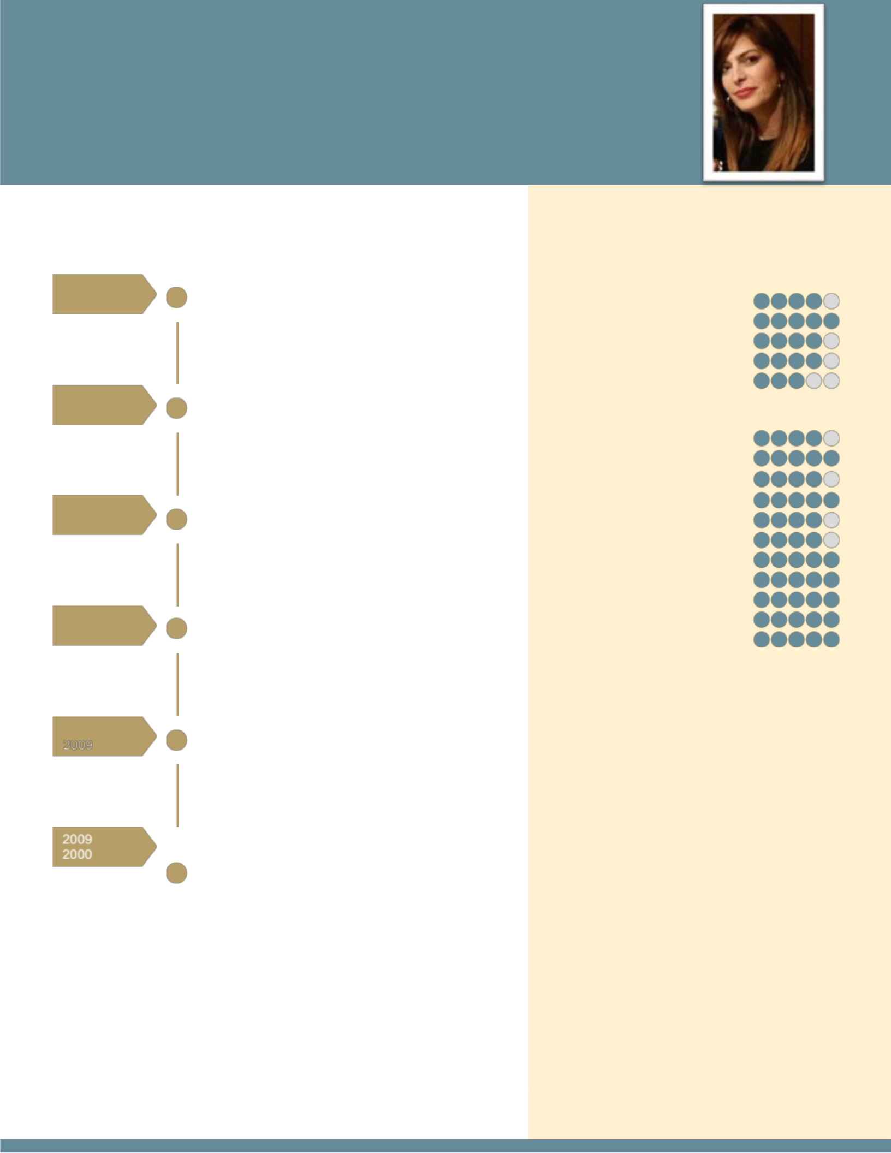
Mª Rocío Acevedo Ruíz

Teléfono: 617 33 43 25 / 955 52 17 50 | Email: roacru@gmail.com
Dirección: C/ Cecilia Bohl de Faber 5, Bormujos, Sevilla

Experiencia

10/2019 AIRTIFICIAL aerospace
AEROPOLIS(ALCALA GUADAIRA)
Administrativo uso de SAP

 | C.D.P CIUDAD ALJARAFE
01/2019 | C.E.I. LOS ALMENDROS
 | Mairena del Aljarafe, Sevilla
 | Administrativo.
06/2015 | GRUPO INDITEX
01/2015 | Massimo Dutti
 | Sevilla
 | Encargada | de Almacén.
12/2014 | SERVICIO | DE TELEVENTAS | S.A.
11/2014
 | Sevilla
 | Gestor Telefónico
10/2014 | GRUPO INDITEX
2011 | Sevilla
 | Dependienta, realizando labores |  | de caja,
 | reposición y venta.
04/2010 | AYUNT. BORMUJOS
 | Escuela de | la tercera Edad
 | Bormujos, Sevilla
Atención al público, conserje

Habilidades

PROFESIONALES

Toma de decisiones Inteligencia Social Pensamiento Adaptativo Mentalidad Creativa Culturalidad y diversidad

PERSONALES

Organización Comunicación Pensamiento Analítico

Empatía

Resilencia

Asertividad

Tolerante

Curiosidad

Creatividad

Esfuerzo

Polivalencia

Educación

COU

IES Vicente Aleixandre, Sevilla

Información Complementaria

Discapacidad 33%

Título Certificado Administrativo contable

Conocimientos Ofimáticos medios

Inglés Medio

Carnet B (Vehículo propio)

